Lesvoorbeeld wiskunde: Verbindingen leggen

Variant a van deze opgave is een standaardvorm die gebruikt kan worden om het tekenen van grafieken te oefenen, en doet alleen beroep op reproductieve vaardigheden.
Variant b doet een beroep op analyseren en evalueren. Door grafieken te vergelijken met formules moet de leerling daar bewust over nadenken. Dat levert een beter begrip op van de relatie tussen functievoorschrift en grafiek.

Variant a |  | Variant b
Teken de grafiek van  f(x)= x² + x +2 | 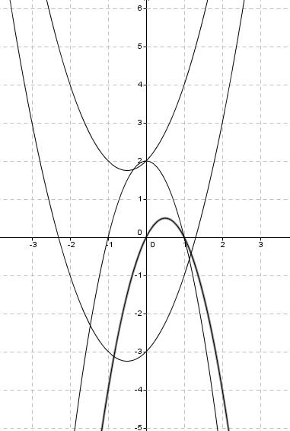 | Hiernaast zijn vier parabolen getekend en hieronder zijn vier functies gegeven.  Zoek bij elke parabool het juiste functievoorschrift en licht je keuze toe.  f(x)= x² + x +2.  g(x)= x² + x – 3  h(x)= -2x² + 2x  k(x)= -2x² + 2
Wat wordt van de leerlingen verwacht?  - Een tabel tekenen.  - De bijbehorende de punten tekenen en er een nette lijn doorheen trekken.  - Een grafiek opleveren als hiernaast. | Wat wordt van de leerlingen verwacht?  - Inzicht in het verband tussen de parameter voor de x² en de vorm van de grafiek (dal- vs. Bergparabool)  - Nadenken over de invloed van de constante op de ligging van de grafiek (verschuiving in verticale richting)  - Nadenken over de symmetrie t.o.v. De y-as (rol parameter voor de x)

